FACHARTIKEL

Der wohltemperierte Schaltschrank

Der wachsende Grad an Intelligenz in der Produktion erfordert immer mehr Schalt- und Rechentechnik in den Schaltschränken. Die elektrische Verlustleistung der darin verbauten Schaltkreise heizt den Schaltschrank auf und die Innenraum-Temperatur steigt zwangsläufig an. Warum kompromissloses Kühlen nicht immer die beste Lösung ist, um den Schaltschrank optimal zu klimatisieren und welche Kühllösung sich für was eignet, erklärt folgender Artikel.

Die notwendige Kühlung der Schaltschränke stellt je nach Jahreszeit und Umgebung eine große Herausforderung dar, gerade wenn z.B. die Umgebungstemperatur wie in Gießereien oder Stahlwerken deutlich höher ist. Eine zu hohe Temperatur im Schaltschrank führt im besten Fall automatisch zur kurzfristigen Abschaltung. Im schlechteren Fall droht ein permanenter Ausfall der Komponenten. Da Anlagenverfügbarkeit in fertigenden Unternehmen oberste Priorität hat, ist der damit einhergehende temporäre Produktionsausfall für moderne Produktionsstätten kein akzeptables Szenario. Die schnelle Lösung ist dann die geöffnete Schaltschranktür. Doch spätestens jetzt wird aus dem finanziellen Problem eine Gefährdung der Mitarbeiter. Zudem ist jeglicher Beschädigung und Verschmutzung buchstäblich die Tür geöffnet. Was also tun? Zuerst muss festgelegt werden, welche Temperatur im Schaltschrank angestrebt wird.

Extremes Kühlen ist weder nötig, noch sinnvoll
Landläufig wird die These vertreten, dass die optimale Temperatur für das Innere eines Schaltschrankes bei 25°C liegt. Orientiert man sich an dieser Maßgabe, muss im Sommer eine große Temperaturspanne überbrückt werden. In der Regel gibt es – speziell im Süden Deutschlands – zwei bis drei Monate im Sommer, wo eine Außentemperatur bis zu 35°C oder mehr möglich ist.
Ist es tatsächlich nötig, einen Schaltschrank auf 25°C herunterkühlen? Bekannt ist – etwa durch die Ergebnisse der Halbleiterforschung –, dass die Lebenserwartung elektronischer Bauteile bei niedrigen Temperaturen tendenziell höher liegt. Gilt also pauschal: Je kälter, desto besser? Die herstellerseitig empfohlenen Temperaturen sind tatsächlich jedoch von Fall zu Fall unterschiedlich: Die Auslegungstemperatur von Lüftern zur höchsten angegebenen Lebenserwartung liegt beispielsweise häufig bei 40°C. Wieviel „besser“ hinsichtlich der Bauteil-Lebenserwartung durch „kälter“ von diesem Punkt aus erreicht wird, ist für den Kunden dann allerdings Spekulation. Im Schaltschrank kommen zudem weitere Faktoren wie das Risiko der Kondensatbildung und der Faktor der Energiekosten zusätzlich hinzu. Als Spezialist für Schaltschrankklimatisierung vertritt Pfannenberg die These, dass das Halten einer stabilen und nicht notwendigerweise einer niedrigen Temperatur im Schaltschrank für ein optimales Kühlergebnis wichtig ist. Für einen wohltemperierten Schaltschrank empfiehlt Pfannenberg eine Zieltemperatur von ca. 35°C. Hierdurch werden nicht nur die Bauteile geschont, sondern auch das Kondensatrisiko deutlich minimiert und die Energiekosten reduziert. Setzt man hingegen „nur“ auf größtmögliche Kühlung, wird der Vorteil einer längeren Bauteil-Lebensdauer durch stärkere Kondensatbildung und steigende Energiekosten nivelliert.

Durch die höhere Innentemperatur wird der Schaltschrank die meiste Zeit über automatisch durch die Umgebungsluft gekühlt. Der energetische Aufwand für die Kühlung sinkt allein dadurch schon. Darüber hinaus wird auf diese Weise verhindert, dass sich Kondensat im Schaltschrank bildet, welches die Elektronik-Komponenten schädigen könnte. Wenn der Schaltschrank das kälteste Element im Raum ist, kann sich am und vor allem im Gehäuse Kondensat bilden. Dieses Phänomen kennt jedermann von eiskalten Getränke-Dosen im Sommer: Es bilden sich Tau-Tropfen auf der Metalloberfläche.

Da ein Kältekreislauf die Luft entfeuchtet, stellt sich eine geringere Luftfeuchtigkeit als in der Umgebung ein. Dennoch kommt es auch bei geschlossenen Schaltschränken zu Luftaustausch mit der Umgebung. Die warme feuchtigkeitshaltige Luft dringt ein und wird entfeuchtet. Die Zieltemperatur im Schaltschrank sollte deshalb höher liegen als die zu erwartende Umgebungslufttemperatur. Dies ist bei 35°C im Schaltschrank eher gegeben als bei deutlich niedrigeren Zieltemperaturen.

Im jeweiligen Anwendungsfall können auch andere Zielwerte sinnvoll sein. Deshalb sind beispielsweise die Kühlgeräte von Pfannenberg mit aktiver Kondensatverdunstung ausgestattet. So können auch sehr niedrige Zieltemperaturen gehalten werden. Das anfallende Kondensat wird verdunstet und so an die Umgebung abgeführt. Welche Kühllösung sich am besten für welche Anwendung eignet, ist abhängig von den Anforderungen und Gegebenheiten vor Ort. Die Tabelle 1 zeigt eine einfache ordinale Bewertungsskala der verschiedenen Kühlkonzepte, die im Folgenden dargestellt werden.

 | Investitions-kosten | Kühl-potenzial | Kühlleistung pro Euro langfristig | Schutz gegen Fremdkörper
Filterlüfter | +++ | + | +++ | +
Luft-Luft | ++ | + | ++ | +++
Aktive Kühlgeräte | + | +++ | + | +++
Aktive Kühlgeräte drehzahlgeregelt | + | +++ | ++ | +++
Wasserkühlung  (Kaltwasser vorhanden) | +  (++) | +++ | +++ | +++
Tabelle 1: Vorteile unterschiedlicher Kühlkonzepte

Filterlüfter und Luft-/Luft-Wärmetauscher
Filterlüfter sind langfristig die kostengünstige Lösung für die Schaltschrankklimatisierung. Voraussetzung ist, dass die Umgebungsluft deutlich kühler ist als die angestrebte Schaltschranktemperatur. Nur dann besteht ein ausreichend hohes Kühlpotenzial. Da die Filterlüfter permanent die, womöglich verschmutzte, Umgebungsluft ansaugen, ist eine funktionierende Filtertechnik unerlässlich. Bei besonders anspruchsvollen Anwendungen kommen Filterlösungen zum Einsatz, die gegen extreme Umgebungsbedingungen und selbst gegen Strahlwasser verlässlich abschirmen.
Luft-/Luft-Wärmetauscher sind ebenfalls auf eine niedrigere Außentemperatur angewiesen. Im Vergleich zu den Filterlüftern haben sie den Vorteil, dass die Luftkreisläufe getrennt sind. Es wird also keine Außenluft in den Schaltschrank gesogen. Stattdessen wälzen die internen Lüfter die Schaltschrankluft um. Gekühlt wird die umzuwälzende Luft mit der getrennt im Wärmetauscher laufenden Außenluft. Dadurch können Luft-/Luft Wärmetauscher aktive Kühllösungen unterstützen.

Aktive Kühlgeräte und Luft-/Wasser-Wärmetauscher
Eine weitere Option sind aktive Kühlgeräte, die ebenfalls mit getrennten Luftkreisläufen arbeiten. Hier wird die Luft aktiv über einen Kühlkreislauf abgekühlt. Dadurch besteht ein hohes Kühlpotenzial, das auch bei sommerlichen Temperaturen stabil bleibt. Eine Sonderform davon sind drehzahlgeregelte Kühlgeräte. Diese können sich über intelligente Regelung der verbauten Komponenten auf die Wärmelast des Schaltschrankes einstellen. Der Vorteil liegt darin, dass immer nur genau so viel gekühlt wird, wie benötigt. Daraus resultieren längere Standzeiten und eine höhere Energieeffizienz. In Kombination mit einer Zieltemperatur von ca. 35°C lässt sich so effizient und schonend kühlen, was sich auch hier positiv auf die Lebenserwartung der elektronischen Komponenten auswirkt.

Luft-/Wasser-Wärmetauscher nutzen hingegen kaltes Wasser für die Klimatisierung. Hierdurch ist eine hohe Kühlleistung möglich, die völlig unabhängig von der jeweiligen Umgebungsluft ist. Zudem nimmt die Kühleinheit keine Umgebungsluft auf. Deshalb können Luft-/Wasser-Wärmetauscher auch in sehr stark verschmutzten Umgebungen verwendet werden. Zunächst fallen bei dieser Lösung zwar höhere Investitionskosten für die Verrohrung und die Kaltwasseraufbereitung (Rückkühlanlagen) an, langfristig zahlen sie sich aber häufig aus. Der Vorteil liegt darin, dass die eigentliche Kühlleistung nicht mehr am Schaltschrank, sondern am andernorts aufgestellten Rückkühler erfolgt. Die gesamte Kühlleistung aller Klimageräte kann so gebündelt werden. Da große Kühlgeräte physikalisch effizienter sind als kleine, ist die Energiebilanz Kühlleistung/Kosten deutlich besser. Hierdurch amortisieren sich entsprechende Investitionen über die Zeit. Steht kaltes Wasser bereits zur Verfügung, z.B. zur Werkzeugkühlung, sind Luft-/Wasser-Wärmetauscher eine sehr kosteneffiziente Alternative.

Risikofaktor Kondensat
Die größte Gefahr für den Schaltschrank ist ein Kurzschluss durch Wassertropfen, wodurch Schaltelemente sofort zerstört werden können. Der wahrscheinlichste Grund für einen Wassereintrag sind allerdings nicht externe Faktoren wie Reinigung oder Dachleckagen. Stattdessen reicht eine leichte Temperaturschwankung aus, dass sich Tropfen bzw. Kondensat bilden. Um die Bildung von Kondensat wirkungsvoll verhindern zu können, ist es wichtig, seinen Ursprung zu verstehen. Erst dann lassen sich wirkungsvolle Gegenmaßnahmen einleiten.

Nehmen wir als Beispiel einen Schaltschrank mit zwei Metern Höhe, einem Meter Breite und 0,5 Meter Tiefe, also ein Volumen von einem Kubikmeter. Bei einer relativen Luftfeuchtigkeit von 80 % und 30°C sind hier etwa 25 Milliliter Wasser in der Luft. Kommt es nun zu einem Temperaturabfall auf 15°C, kann die Luft bei derselben Luftfeuchtigkeit nur noch ca. 13 Milliliter Wasser aufnehmen.

Die übrigen 12 Milliliter kondensieren. Das erscheint erstmal nicht viel. Durch ständige natürliche Luftbewegung wird sich diese Menge aber an den kältesten Stellen im Schaltschrank konzentrieren. Ein Milliliter entspricht etwa 10 bis 20 Tropfen. Das sind dann rund 120 bis 240 Tropfen.

In den meisten Fällen leiten Metalle Wärme besser als z.B. Kunststoffe. Aus diesem Grund fühlen sich metallische Oberflächen kühl an – weil die Körperwärme hier schneller abfließt. Nach dem gleichen Prinzip kühlt auch Luft an metallischen Oberflächen ab. Hier setzt nun die Kondensatbildung ein. Folgendes Szenario ist denkbar: Eine Fertigungshalle kühlt über Nacht auf 15°C ab. Am Morgen heizt sich die Hallenluft durch Sonneneinstrahlung auf. Durch geöffnete Fenster dringt genug feuchtwarme Außenluft ein, sodass die relative Luftfeuchtigkeit bei 80 % liegt. Trifft diese warme Luft nun auf die Schaltelemente des noch nicht aktiven Schaltschrankes, kommt es zur Bildung von Kondensat. In der Natur kennt man diesen Effekt als Morgentau, im Schaltschrank ist es alles andere als wünschenswert.

Heizen oder Kühlen
Glücklicherweise heizen sich schaltende Elemente bei der Nutzung auf. Im Normalfall werden diese also kein Kondensat ansammeln. Dennoch ist es ratsam, die Applikation genau zu überprüfen. Ein Mittel gegen Kondensat ist das Herabsetzen der Luftfeuchtigkeit. Ein aktives Kühlgerät kühlt Luft im Gerät selbst auf ca. 10-15°C herab. Das dabei entstehende Kondensat wird nach außen befördert. Da Schaltschränke nicht luftdicht sind, wird ein Kühlgerät permanent die Luft im Schaltschrank entfeuchten. Im Normalfall sinkt bei geschlossenen Türen die Luftfeuchtigkeit aber stark ab, wodurch weniger Kondesat anfällt.

Wenn kein Kühlgerät angeschlossen ist, ist die beste Lösung zur Vermeidung von Kondensat eine stabile Mindesttemperatur. Eine Schaltschrankheizung sorgt dafür, dass die Luft innerhalb des Schaltschrankes nicht unter die Umgebungstemperatur fällt. So wird auch nachts verhindert, dass sich an den kalten Schaltschrankdecken und verbauten Halbleitern Kondensat absetzt. Steigt dann die Temperatur im arbeitenden Schaltschrank, schaltet sich die Heizung automatisch wieder ab. Pfannenberg setzt für diesen Zweck PTC-Elemente ein, die je nach Temperatur automatisch ihren Widerstand und damit ihre Heizleistung regulieren.

Hauptsache abgestimmt
Klimatisierung ist eine einfache Aufgabe, sie muss allerdings richtig angegangen werden. Wie bei der Raumklimatisierung ist „kälter“ nicht zwangsläufig gleich „besser“. Moderne Kühlgeräte sind in der Lage, dank eines durchdachten Kondensatmanagements auch sehr drastische Temperaturziele im Schaltschrank umzusetzen. Eine Folge davon sind allerdings unnötige und hohe Energiekosten. Selbst wenn diese ignoriert werden, bedeuten hohe Temperunterschiede ein permanentes Risiko für den Schaltschrank, beispielsweise durch Kondensatbildung. Sklavisch nur einen Faktor zu berücksichtigen, wird nicht jedem Instrument gerecht. Der wohltemperierte Schaltschrank entsteht in der feinen Abstimmung aller relevanten Faktoren.

(11.810 Zeichen)

Autor: Clemens Koester, Application Engineer, Pfannenberg.

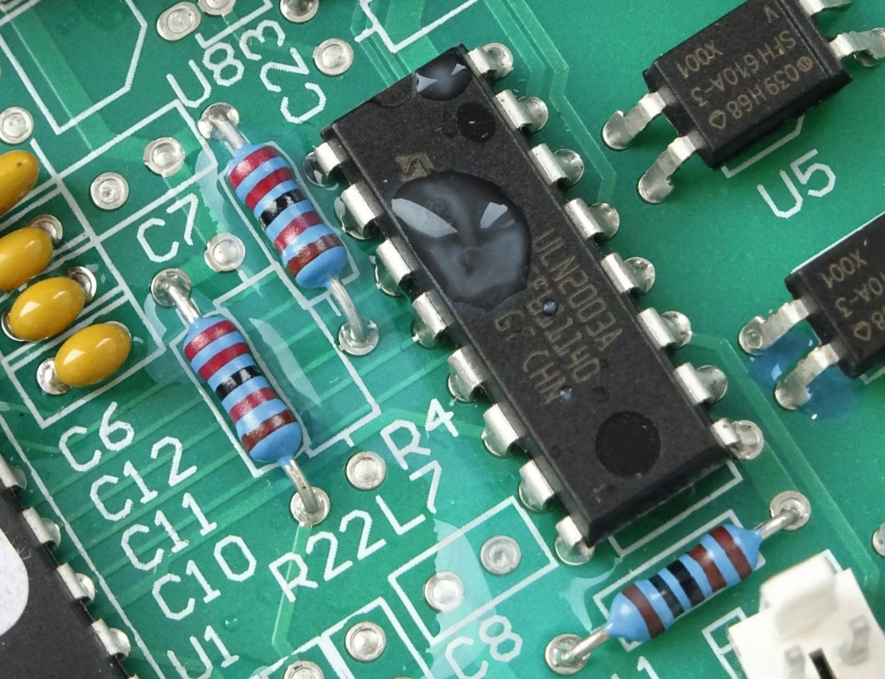
Bildunterschrift_Bild 1: Kondensatbildung auf einer Platine führt zu Maschinenausfällen.
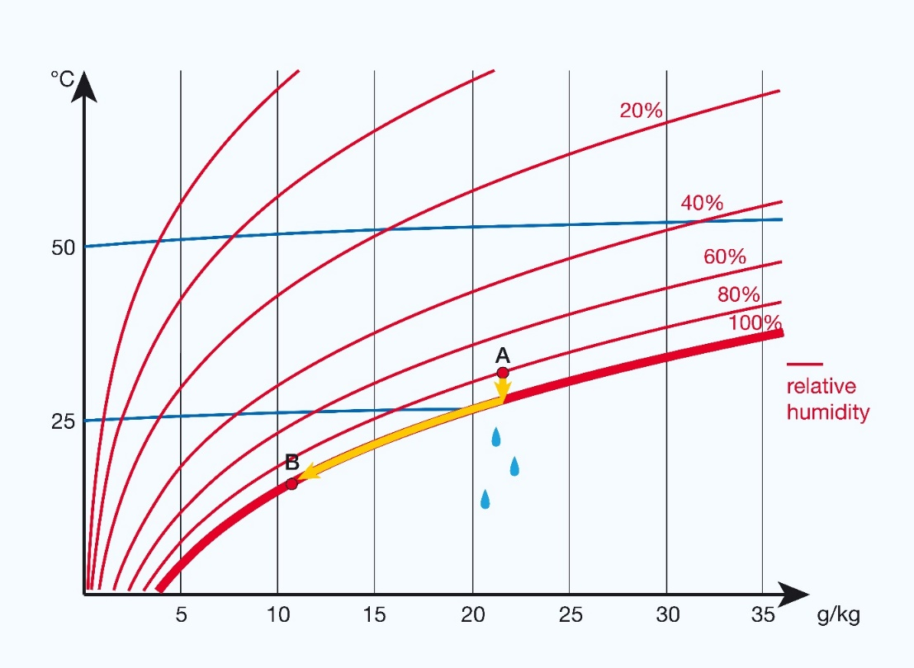
Bildunterschrift_Bild 2: Temperaturabfall führt zu gefährlicher Kondensatbildung.
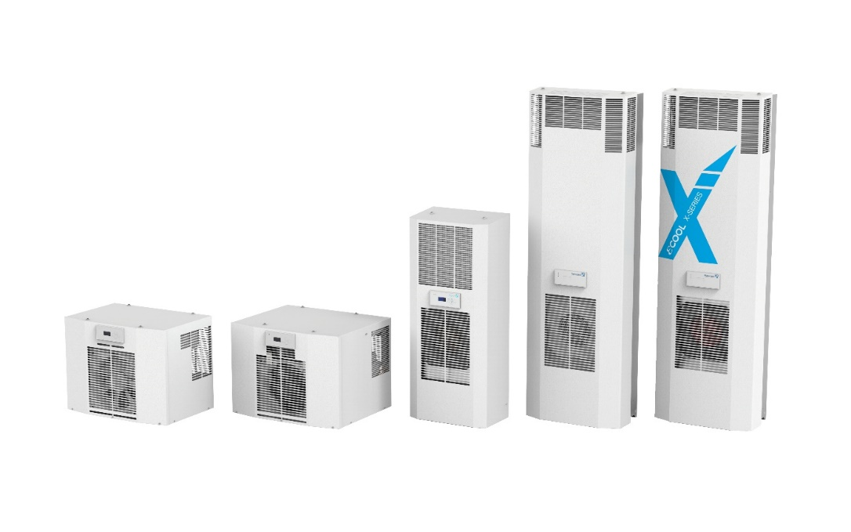
Bildunterschrift_Bild 3: Pfannenberg Kühlgeräte der DTI- und DTS-Baureihe für den teilversenkten Seiteneinbau (DTI) und den Seitenanbau (DTS) sowie für den Dachaufbau (DTT).

Über Pfannenberg
Pfannenberg ist ein mittelständisches Unternehmen, das innovative und hochwertige Elektrotechnik für die Industrie anbietet. Mit dem Hauptsitz in Hamburg und weiteren Standorten in Brasilien, China, England, Frankreich, Italien, Russland, Singapur und den USA, gehört das Unternehmen heute zu den Global Playern dieser Branche. Das Produktportfolio umfasst Komponenten und Systemlösungen für die Schaltschrank-Klimatisierung, Rückkühlung, optische und akustische Signaltechnologie sowie kundenspezifische Lösungen. Besonderes Highlight im Pfannenberg Portfolio sind künstlerisch gestaltete Beleuchtungen im Auftrag von Architekten, Designern, Stadt- und Raumplanern (www.art-illumination.com).

Nähere Informationen zu Pfannenberg finden sie unter: http://www.pfannenberg.com/de

Für weitere Informationen kontaktieren Sie bitte:

Pressebüro – Belegexemplare bitte an diese Adresse
Carsten Otte
c/o Technical Publicity
Bäckerstraße 6, 21244 Buchholz
Tel. +49 (0)4181 968 098-80
cotte@technical-group.com

Kontakt zum Unternehmen
Ulla Wenderoth
Pfannenberg Europe GmbH
Werner-Witt-Str. 1, 21035 Hamburg
Tel. +49 (0)40-73412-317, Fax. +49 (0)40-73412-101
Ulla.Wenderoth@pfannenberg.com

